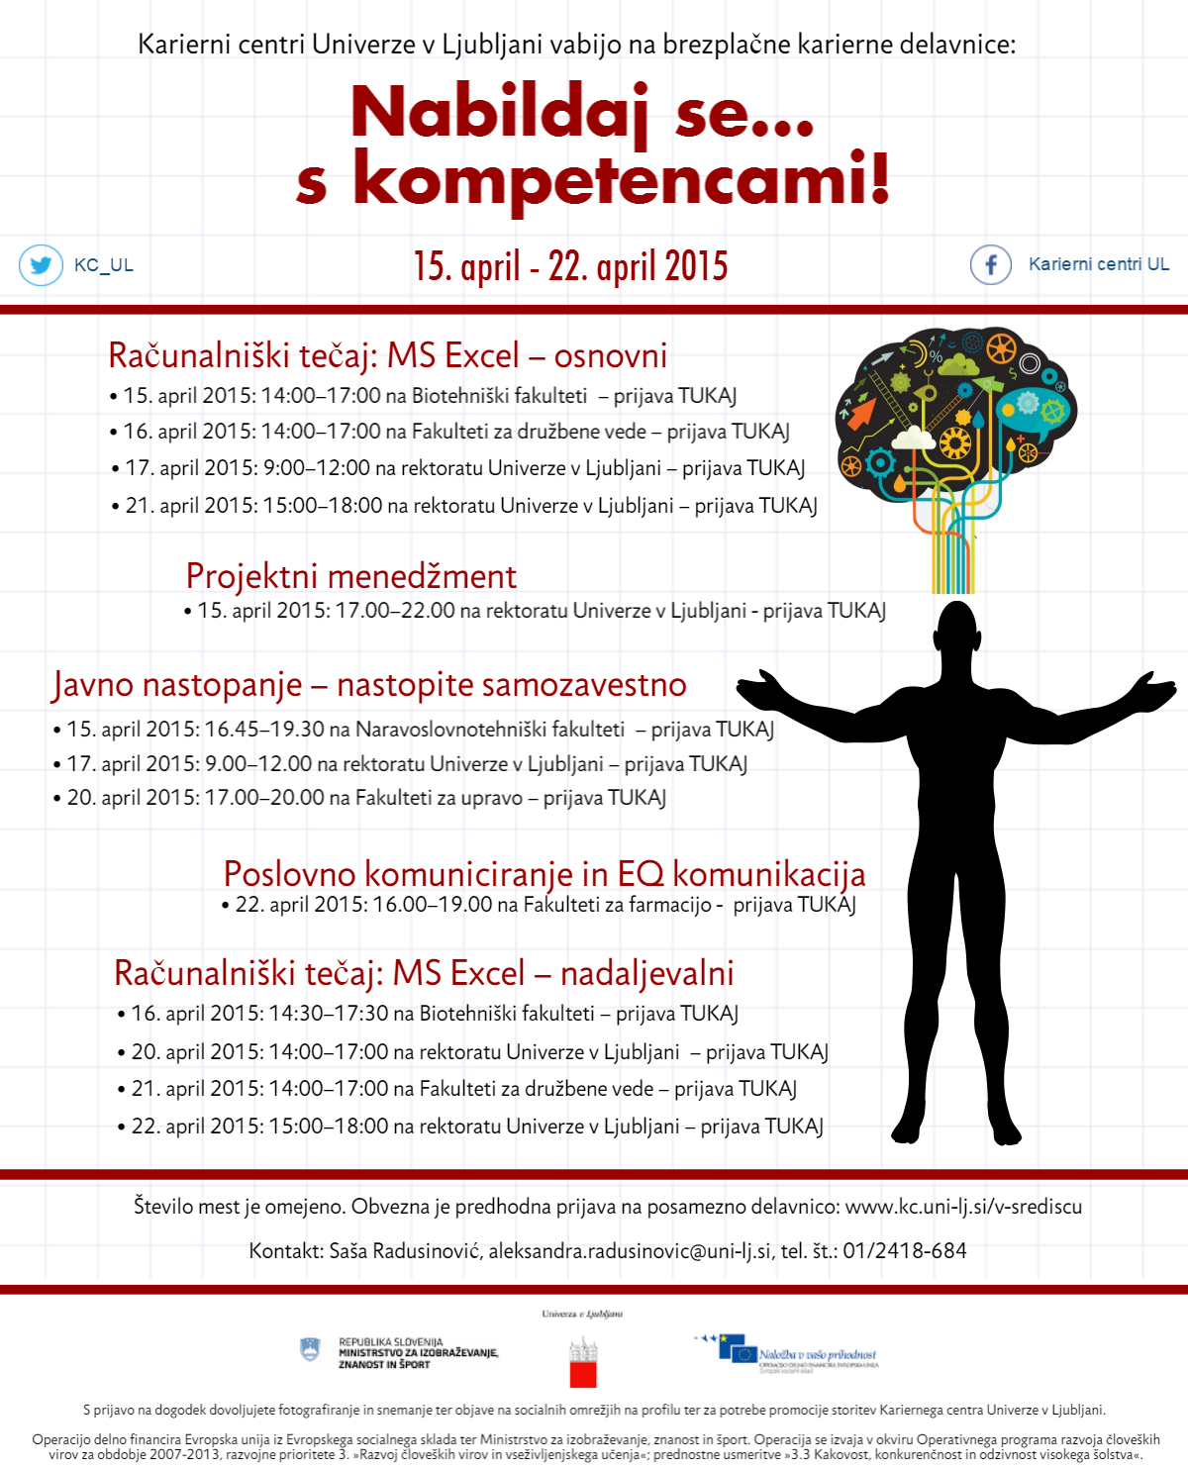
Število mest je omejeno, zato je obvezna predhodna prijava na posamezno delavnico. Več o delavnicah in prijavi: tukaj.

Če se dogodka po predhodni prijavi ne boste mogli udeležiti, morate to pisno sporočiti vašemu kariernemu svetovalcu vsaj 2 dni pred izvedbo dogodka. S tem omogočite udeležbo kandidatom na čakalni listi. V nasprotnem primeru si pridržujemo pravico, da vam omejimo možnost sodelovanja na prihodnjih dogodkih v organizaciji KC UL.
Prisrčno vabljeni!

